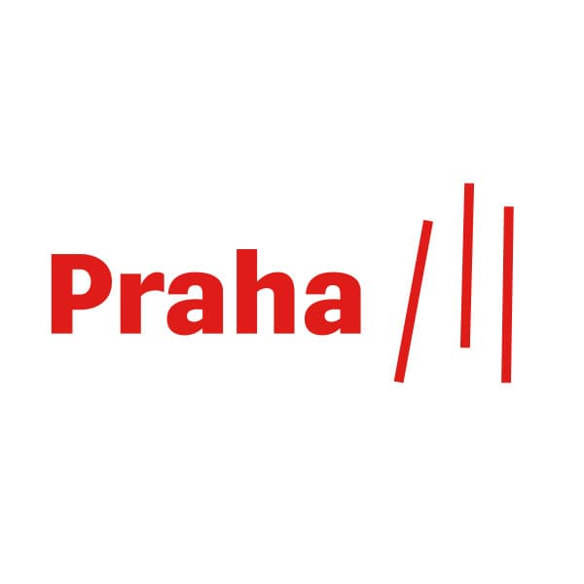

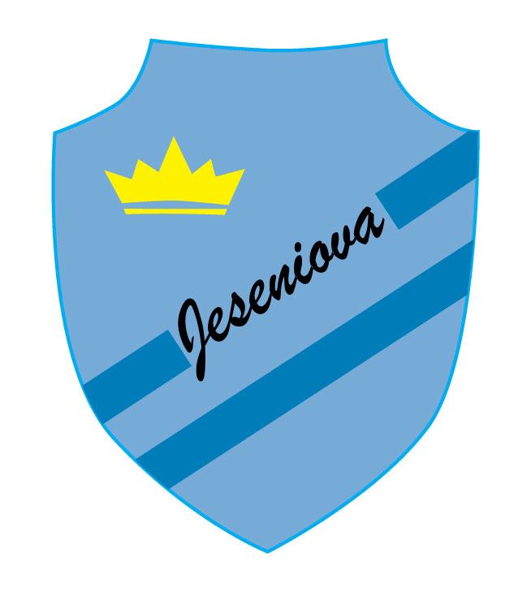

PROPOZICE

**Trojboj přípravek “POHÁR JESKY“**

**pořadatel:** SK ZŠ Jeseniova

**místo konání:** Praha, hřiště ZŠ Jeseniova

**datum konání: čtvrtek 22.května 2025**

**ředitel závodu:** Vlasta Paďourová

**rozhodčí:** členové SK ZŠ Jeseniova

**šatny:** v  budově na stadionu – za uložené věci pořadatel neručí!!!

**přihlášky: od 10.5. do 20.5. do 19,00 hod. na webu www.jeseniova.cz /prihlasky/zavody škrty nejpozději 45min před zahájením závodů**

**startující:** dívky, chlapci kategorie minipřípravka (ročníky 2017, 2018, 2019)

složení trojboje: 50 m, 40 m překážek, skok z místa

hodnocení trojboje: sčítá se *pořadí v jednotlivých disciplinách, při stejném součtu rozhoduje lepší počet prvních (druhých....) míst*

doplňkové discipliny: hody raketkou, plným míčem, "kometkou"

**Časový pořad:**

|  |  |  |  |  |  |  |
| --- | --- | --- | --- | --- | --- | --- |
|  | **Skupina č. 1** | **Skupina č. 2** | **Skupina č. 3** | **Skupina č. 4** | **Skupina č. 5** | **Skupina č. 6** |
| 16,00 | 50 m | skok z místa | překážky | kometa | raketka | plný míč |
| 16,30 | kometa | Raketka | plný míč | 50 m | skok z místa | překážky |
| 17,00 | překážky | 50 m | skok z místa | raketka | plný míč | kometa |
| 17,30 | raketka | plný míč | kometa | překážky | 50 m | skok z místa |
| 18,00 | skok z místa | Překážky | 50 m | plný míč | kometa | raketka |
| 18,30 | plný míč | Kometa | raketka | skok z místa | překážky | 50 m |

Překážky 40 m = 8 *m náběh 5 překážek 6 m mezera 8 m doběh*

Závodníci soutěží bez treter!

Organizace závodu: děti budou rozděleny do skupin po 25; 3 skupiny dívky, 3 skupiny chlapci

postupně budou skupiny zavedeny na všechny discipliny

Odměny: Bude vyhlášeno 3 nejlepší dívky, chlapci z jednotlivých ročníků narození medaile, diplomy + věcné ceny, doplňkové discipliny budou vyhodnoceny v rámci skupiny dle získaných bodů